Zadání ročníkové práce – herbář plevelů z ovocného sadu

Každý žák vytvoří herbář plevelů, které se vyskytují v ovocné školce.

Herbář bude obsahovat:
20 ks plevelů

Rostliny v herbáři musí být:
- vylisované, suché a neplesnivé
- nepokroucené, nepoškozené
- pojmenované, přilepené na čtvrtce tvrdého papíru formátu A4 pomocí průhledné izolepy (pojmenování bude uvedeno v předtištěné tabulce)
- po jedné na jednom papíru
- vloženy do euroobalů a uspořádané v šanonu
- obsahovat kořen, stonek, listy, květy
- celkově musí herbář působit čistě a úhledně

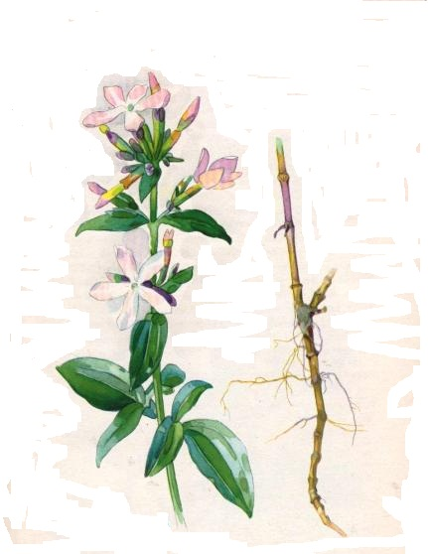

Český název
Latinský název
Datum sběru
Místo sběru
Jméno žáka

Český název
Latinský název
Datum sběru
Místo sběru
Jméno žáka

